Thứ Bảy ngày 19 tháng 10 năm 2024
Toán
Tiết 34 - Bài 16: CÁC ĐƠN VỊ ĐO DIỆN TÍCH (T1)
I. Yêu cầu cần đạt:
1. Kiến thức:
- Nhắc lại và củng cố kiến thức về các đơn vị đo diện tích đã học.
- Thực hiện được việc chuyển đổi giữa một số đơn vị đo diện tích đã học.
- Giải quyết được một số vấn đề thực tiễn gắn với số đo diện tích.
2. Năng lực:
- Năng lực tự chủ, tự học: Chủ động tích cực mô tả các hiện tượng quan sát được, diễn giải câu trả lời được đưa ra, HS có thể hình thành và phát triển năng lực tư duy toán học và lập luận toán học.
- Năng lực giải quyết vấn đề và sáng tạo: Vận dụng được kiến thức đã học vào giải các bài tập, bài toán thực tế.
- Năng lực giao tiếp và hợp tác: Có thói quen trao đổi, thảo luận cùng nhau hoàn thành nhiệm vụ dưới sự hướng dẫn của giáo viên.

3. Phẩm chất.
- Phẩm chất chăm chỉ: Ham học hỏi tìm tòi để hoàn thành tốt nội dung học tập.
- Phẩm chất trách nhiệm: Có ý thức trách nhiệm với lớp, tôn trọng tập thể.
II. Đồ dùng dạy học
- GA ĐT máy soi.

III. Hoạt động dạy học:

Hoạt động của giáo viên |  | Hoạt động của học sinh
1. Khởi động ( 3-5’): Trò chơi “ Rung chuông vàng”  Câu 1: Chọn đáp án đúng  3 km² = ...... ha  A. 30 B. 300 C. 3000 D. 0,03  Câu 2:  1 ha = ..... m²  A. 100 B. 1000 C. 0,0001 D. 10000  Câu 3: 50000 m² = ....... ha  A. 5 B. 50 C. 500 D. 0,05  - Nhận xét  - Vào bài  2. Khám phá: ( 10-11’)  - Cô mời cả lớp cùng quan sát hình ảnh và nghe cuộc trò chuyện của Mai, Nam và Rô bốt nhé.  - Bạn Rô bốt yêu cầu chúng ta làm gì?  - Các em hãy thực hiện yêu cầu của Rô bốt vào bảng con: Viết các đơn vị đo diện tích đã học theo thứ tự từ lớn đến bé.  - Trong các đơn vị đo diện tích đã học , đơn vị đo diện tích nào hay dùng nhất?  - Những đơn vị đo điện thích nào bé hơn mét vuông? Đơn vị đo diện tích nào lớn hơn ki-lô-mét vuông?  - GV yêu cầu HS làm phiếu in bảng  - Soi phiếu  - Quan sát bảng các đơn vị diện tích đã học hãy rút ra nhận xét:  + Mỗi đơn vị đo diện tích gấp ..... lần đơn vị bé hơn tiếp liền.  + Mỗi đơn vị đo diện tích bằng ..... đơn vị lớn hơn tiếp liền.  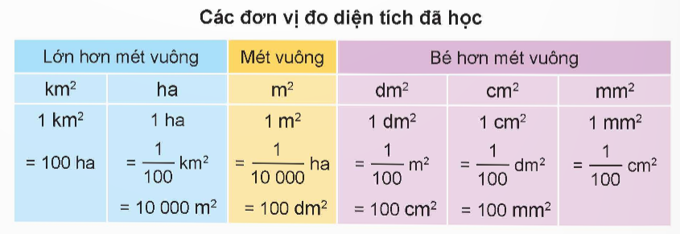  - GV Nhận xét, tuyên dương.  - GV dẫn dắt vào phần HĐ. |  | - HS dùng bảng con chọn đáp án và giải thích cách chọn.  - HS quan sát hình ảnh và nghe thông tin.  - Hãy hệ thống lại các đơn vị đo diện tích đã học!  - HS viết bảng con.  - 1 HS đọc lại.  - HS trả lời.  - GV chiếu MH  - HS hệ thống lại các đơn vị đo diện tích đã học bằng cách làm phiếu  - HS chia sẻ  + 1 km² = bao nhiêu ha?  + 1 ha -= một phần mấy km² ?…….  - HS trả lời.
2. Hoạt động ( 13-15’):  Bài 1. Chọn câu trả lời đúng.  - Bài 1 yêu cầu gì?  - Yêu cầu HS suy nghĩ và chọn đáp án.  - Chữa bài bằng quét mã Slicker  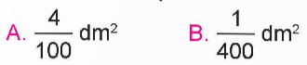  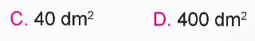  - Liên hệ: Có hiểu biết về các đơn vị đo diện tích thì khi các em làm sàn nhà đồ chơi hoặc bố mẹ các em lát nền nhà ở… sẽ tính toán chuẩn bị đồ dùng vật liệu phù hợp không lãng phí.  - Chốt: Hai đơn vị đo diện tích liền kề gấp kém nhau bao nhiêu lần?  Bài 2. Số?  - GV yêu cầu HS nêu cách làm  a) 5 km² = 500 ha  b) 900 cm² = 9 dm²  c) 2 m² 5 dm² = 205 dm²  615 dm² = 6 m² 15 dm²  * Chốt: + Để làm được bài tập này em vận dụng kiến thức gì?  + GV lưu ý xác định đơn vị cần đổi, đơn vị đổi để vận dụng mối quan hệ giữa các đơn vị đo cho đúng.  Bài 3.  - Bài 3 yêu cầu gì?  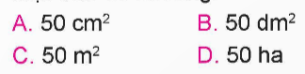  - Yêu cầu HS chọn đáp án ghi vở.  - Soi bài  - GV nhận xét.  - GV yêu cầu HS thảo luận theo nhóm để ước lượng số đo diện tích của một số đồ vật trong lớp.  - GV nhận xét chốt đáp án B  - Em hãy ước lượng diện tích bảng con, mặt bàn học.  * Chốt: Để lựa chọn đúng kết quả của BT 3 các em cần nhớ cách tính diện tích HCN và có kiến thức về các đơn vị diện tích các em vận dụng trong thực tế lựa chọn đơn vị đo phù hợp. | - Đọc thầm xác định yêu cầu.  - ….chọn câu trả lời đúng.  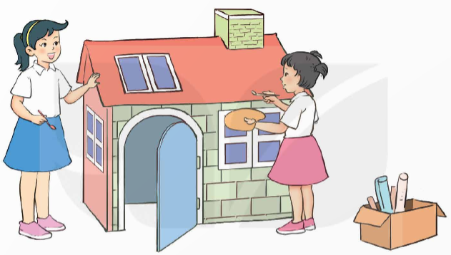  + Vì sao em chọn đáp án D  - HS đọc to yêu cầu  - HS làm bảng con 3 lần  - Mỗi lần giơ bảng cho HS nêu cách làm của 1 phần.  - HS khác nhận xét, bổ sung.  - Lắng nghe, (sửa sai nếu có)  - Em vận dụng mối quan hệ giữa các đơn vị đo diện tích đã học.  - Đọc thầm xác định yêu cầu.  - HS nêu yêu cầu: Chọn câu trả lời đúng  - HS chia sẻ.  - Dự kiến: Bạn hãy giải thích cách chọn đáp án của mình? ( tớ ước lượng chiều dài bàn khoang 1m = 10 dm, chiều rộng là 5 dm nên diện tích sẽ là 10 x 5 = 50 dm² )  + Tớ có cách giải thích khác: tớ dùng phương pháp loại trừ: 50 ha và 50 m² là 2 đơn vị đo diện tích lớn không phù hợp với diện tích mặt bàn( loại); 50 cm² lại quá nhỏ so với diện tích mặt bàn (loại) vậy tớ chọn phương án B là 50 dm² .  - HS nêu cách làm
3. Vận dụng và củng cố ( 2-3’).  - Qua bài học hôm nay em cảm thấy như thế nào?  - Nhắc lại các đơn vị đo diện tích đã học.  - GV nhận xét,  - Dặn dò: Về nhà: Ước lượng mặt bàn học, bàn ăn, cửa sổ, cửa ra vào… của gia đình em có diện tích là bao nhiêu giờ sau chia sẻ với cô và các bạn. . | - Một số HS trả lời
Hùng Thắng, ngày 19 tháng 10 năm 2024
Người thực hiện

Ngô Thị Minh Chi

